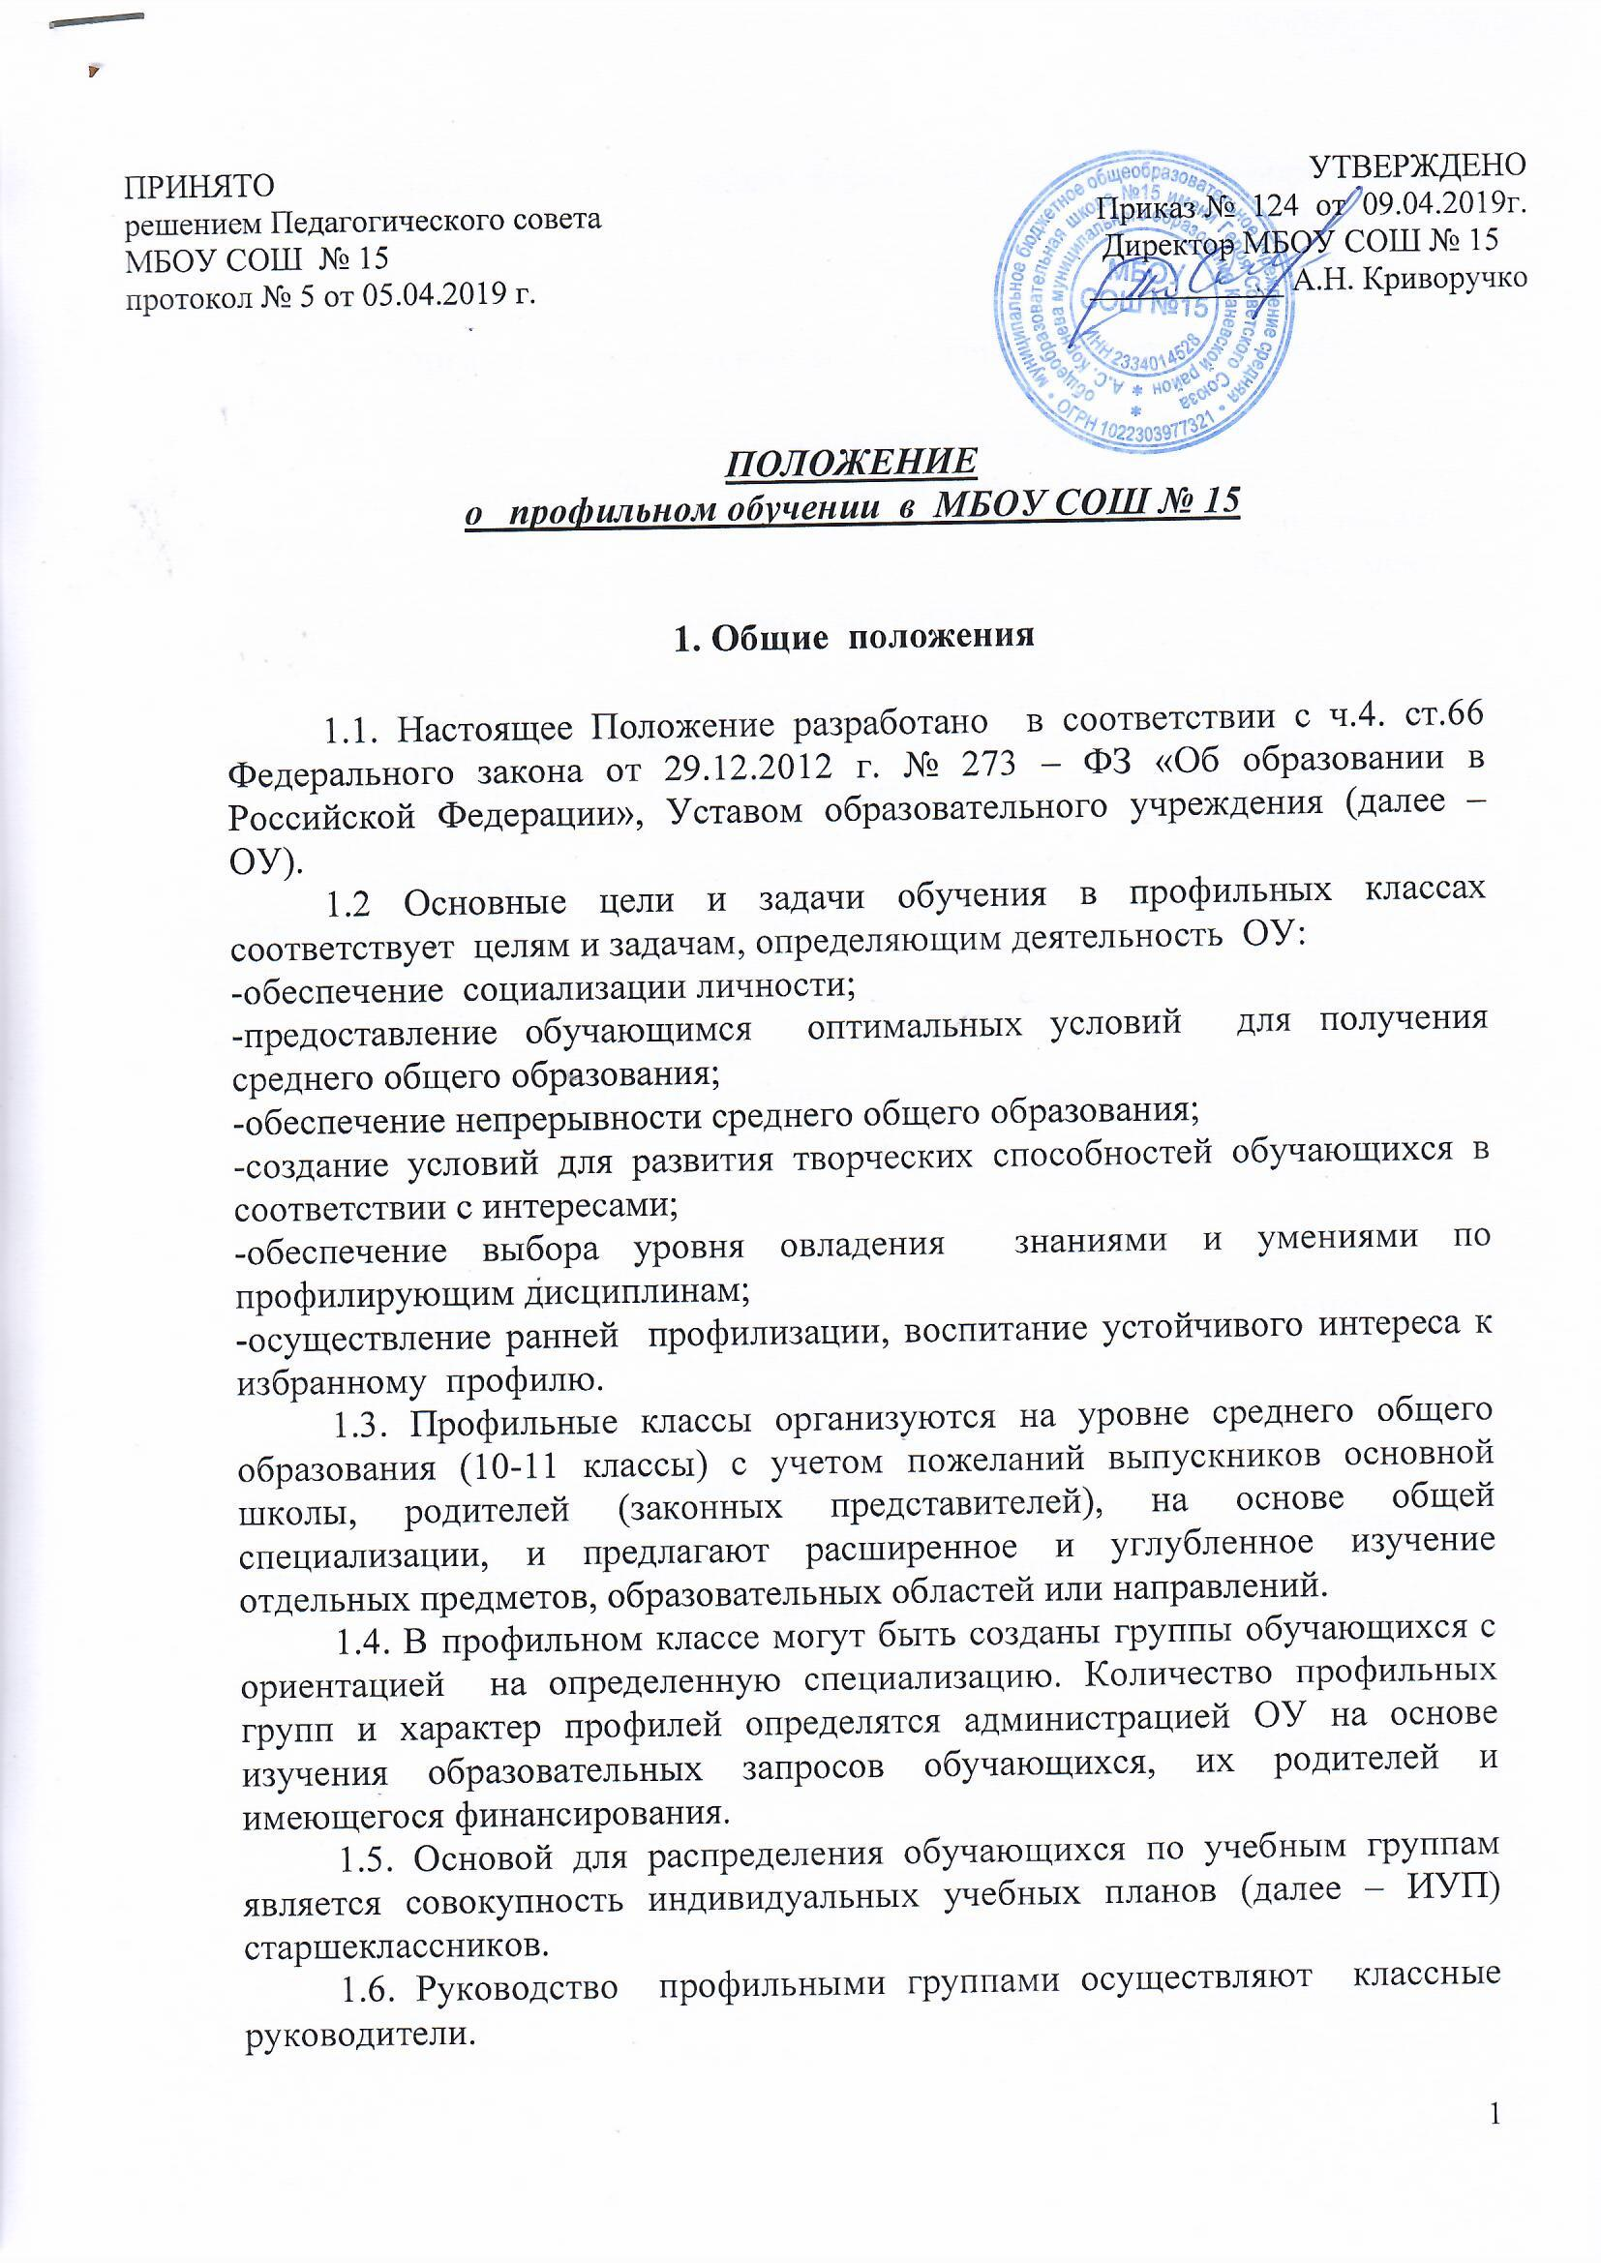1.
1.7. Изменить ИУП можно только при выполнении определенных условий (см.п.2.5) и получении положительных оценок при промежуточной аттестации.

2. Организация и содержание образовательного процесса

2.1. Учебный план профильного класса разрабатывается в соответствии с примерным федеральным учебным базисным планом. В учебном плане профильного класса количество часов, отведённых на преподавание отдельных предметов (циклов предметов), не должно быть меньше количества часов, определенных примерным федеральным базисным учебным планом.
2.2. Профильная подготовка обучающихся реализуется через введение профильных предметов (расширенного и углубленного уровня), за счёт федерального компонента учебного плана, и элективных курсов, за счёт школьного компонента учебного плана.
2.3. Учебный план профильного класса является основой для выбора старшеклассниками ИУП, конструирования каждым своего образовательного процесса (не менее 32 ч. и не более 37 ч.)
2.4. При количестве обучающихся в профильном классе 25 человек, он может быть поделён на группы.
2.5. За обучающимися профильного класса сохраняется право изменения ИУП в сроки, установленные разделом 4 настоящего Положения, при согласовании с родителями (законными представителями), учителями и администрацией.
2.6. Нагрузка обучающихся не должна превышать максимальный объем учебной нагрузки, определенной базисным учебным планом, исходя из реализуемого профиля обучения.
2.7. Образовательный процесс осуществляется наиболее опытными и квалифицированными преподавателями первой и высшей категории, подготовленными для работы в профильном классе.
2.8. Образовательный процесс в ОУ носит личностно-ориентированную направленность, содержит широкий спектр гибких форм обучения и воспитания, сочетающих нетрадиционные подходы к разным видам учебно – воспитательной деятельности (частичный отказ от классно-урочной системы).
2.9. Содержание работы, виды занятий и формы контроля в целях обеспечения качественной подготовки определяются учебными планами и программами, исходя из задач профильного обучения.
2.10. Порядок проведения промежуточной аттестации определяется педагогическим советом ОУ. Промежуточная аттестация по профилирующим предметам проводится не более двух раз в учебном году.
2.11.Государственная итоговая аттестация по завершении среднего общего образования в профильных классах проводится в соответствии с Положением о проведении государственной итоговой аттестации выпускников общеобразовательных учреждений и другими нормативными актами.

3. Порядок приема обучающихся в профильный класс

3.1. С целью организации приема обучающихся в 10 профильный класс приказом директора ОУ создается приемная комиссия и утверждается е состав.
3.2. Комиссия начинает работу не раньше 1 июня и осуществляет свои полномочия до полного укомплектования классов. Основные сроки комплектования и время работы комиссии устанавливаются приказом директора. В исключительных случаях осуществляется дополнительный прием в период с 1 по 30 августа.
3.3. В 10 профильный класс принимаются граждане РФ, имеющие основное общее образование, без медицинских противопоказаний к занятиям интенсивным интеллектуальным трудом на программном материале повышенного уровня сложности.
3.4.Количество мест, на которые будет осуществляться набор в 10 класс на новый учебный год, определяется решением административного совета ОУ не позднее 1 марта текущего учебного года. Комплектование профильного класса должно осуществляться на объективной основе.
3.5. Прием в профильный класс проводится по заявлению родителей ( законных представителей), выбор осуществляется из числа детей, проявивших склонности к изучению отдельных предметов, образовательных областей или направлений, а также на основании предоставления следующих документов:
-заявления родителей ( законных представителей) на имя директора ОУ о приеме их ребенка в 10 профильный класс с указанием учебных (образовательных) интересов, профиля;
-аттестата об основном общем образовании;
-портфолио, включая выписку из протоколов итоговой государственной аттестации;
-медицинской карты ребенка с результатами медосмотра текущего года (для обучающихся, прибывших из других ОУ).
3.6. Профильные классы комплектуются из выпускников 9 классов независимо от их места жительства. Выпускники ОУ принимаются в 10 профильный класс на общих основаниях.
3.7. Учащемуся не может быть отказано в поступлении в 10 профильный класс при наличии свободных мест. В 11 профильный класс прием осуществляется только при наличии свободных мест .
3.8. Преимущественным правом зачисления в 10 профильный класс пользуются:
-выпускники 9 классов, получившие аттестат особого образца;
-победители муниципальных, региональных и федеральных олимпиад, конкурсов и конференций;
-обладатели похвальной грамоты «За особые успехи в изучении отдельных предметов» (профильных предметов).
3.9. Прием выпускников 9 классов осуществляется на основании рейтинга, включающего содержание портфолио учащегося.
3.10. По усмотрению приемной комиссии может быть организовано личное собеседование с поступающими, для разрешения спорных или не предусмотренных данным Положением ситуаций.
3.11. При поступлении в профильный класс обучающиеся и их родители (законные представители) должны быть ознакомлены со всеми документами, регламентирующими образовательный процесс в профильных классах, и должны получить консультацию о механизме формирования ИУП. Консультирование по формированию ИУП осуществляется классными руководителями и заместителем директора по УВР.
3.12. Администрация ОУ несёт ответственность за своевременное ознакомление обучающихся и их родителей (законных представителей) со всеми необходимыми документами.
3.13. Зачисление в профильный класс ОУ оформляется приказом директора не позднее 31 августа текущего года и доводится до сведения заявителей.
3.14. Поступающий в 10 профильный класс по результатам комплектования имеет право подать письменную апелляцию о несогласии с результатами зачисления. Апелляции рассматриваются конфликтной комиссией ОУ.
3.15. Конфликтная комиссия создается на период работы приемной комиссии, для решения спорных вопросов, относящихся к вопросам зачисления в 10 профильный класс.
3.16. Конфликтная комиссия назначается приказом директора ОУ. Число членов комиссии нечетное, но не менее трех.
3.17. Решения заседаний конфликтной комиссии оформляются протоколом.

4. Переход обучающихся из одной предметной группы в другую

4.1.Переход из одной предметной группы в другую обучающийся может совершить только в особое, выделенное в учебном плане время. Такие переходы возможны в тех случаях, когда выбор уровня изучения предмета был сделан неправильно, или возникла необходимость изучения на повышенном уровне других предметов из-за изменения жизненных планов, связанных с выбором того или иного вуза, колледжа и т. д.
4.2. Сроки проведения перехода из одной предметной группы в другую:
-четвертая неделя ноября;
-третья неделя мая.
Переход из группы в группу в другие сроки запрещен.
4.3. Ученик 10 класса имеет право изменить уровень изучения предмета и перейти в другую предметную группу при условии:
-отсутствия академических задолженностей за прошедший период обучения;
-самостоятельной сдачи зачетов по ликвидации пробелов в знаниях по выбранным предметам (если они есть);
-письменного ходатайства родителей (законных представителей);
-наличия рекомендации учителя, преподающего выбранный предмет на более высоком уровне.
4.4. Переходы возможны не только в рамках предметных групп, но и в рамках групп элективных курсов. Порядок переходов прежний.
4.5.Переход в другие сроки возможен в случаях болезни ученика в период перехода, подтвержденной медицинской справкой, или невозможности получить согласие преподавателя (по причине его болезни, командировки и т.п.). В этих случаях переход возможен в течение двух дней после появления в ОУ преподавателя или учащегося, отсутствующих в период перехода.

5. Права и обязанности участников образовательного процесса

5.1.Учащиеся имеют право на:
-выбор не менее двух профильных предметов;
-выбор элективных курсов;
-изменение набора курсов.
5.2. Учащиеся обязаны:
-пройти не менее 3 элективных курсов за учебный год;
-систематически посещать занятия элективных курсов.
5.3.Педагог имеет право:
-самостоятельно выбирать и использовать методики обучения и воспитания, учебники, учебные пособия и материалы, методы и средства оценки знаний обучающихся;
-самостоятельно выбирать и предлагать тематику элективных курсов;
-при составлении программ элективных курсов использовать программы, разработанные на федеральном и региональном уровне;
-предлагать формы аттестации по завершению элективного курса.
5.4. Педагоги обязаны:
-разрабатывать рабочие программы по учебным предметам;
-разрабатывать рабочие программы по элективным учебным предметам и презентовать в сроки, установленные приказом по школе;
-вести систематический учет посещаемости учащимися занятий элективных курсов в журнале;
-своевременно информировать классных руководителей, родителей (законных представителей), заместителя директора по УВР, курирующего профильное обучение о результатах посещения учащимися курсов.
5.5.Классные руководители обязаны:
-вести учет посещаемости учащимися элективных курсов;
-своевременно информировать родителей учащихся о результатах посещения учащимися элективных курсов и успешности обучение на них;
-предоставлять по требованию администрации школы информацию о ходе и результатах профильного обучения в их классе;
-осуществлять просветительскую профориентационную работу и профессиональное консультирование учащихся;
-осуществлять взаимодействие с педагогами, учащимися и их родителями в рамках профильного обучения;
-проводить систематическую работу с обучающимися и родителями по оформлению ученических портфолио.
5.6. Социальный педагог и педагог-психолог обязаны:
-осуществлять профориентационную работу и профессиональное консультирование с обучающимися и родителями (законными представителями);
-осуществлять взаимодействие с педагогами, классными руководителями , учащимися и их родителями (законными представителями) в рамках профильного обучения;
-предоставлять по требованию администрации школы информацию о ходе и результатах профильного обучения.

